Регрессия в линейных моделях

Регрессия — класс задач обучения с учителем, когда по определённому набору признаков объекта нужно предсказать целевую переменную.

Задача регрессии — нахождение зависимостей между определяющими переменными и определяемой переменной, если она является непрерывным числом. Например, определить стоимость дома по его площади. Задача линейной регрессии — нахождение такой зависимости, если она линейная.

План модуля:
Линейная регрессия.
Ошибки в линейной регрессии.
Прямой поиск.
Логистическая регрессия.

Линейная регрессия
В простом виде задача линейной регрессии означит, что для набора пар 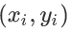 необходимо найти зависимость вида 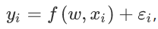 при этом f — линейная функция.

Предполагается, что случайная ошибка ε распределена нормально с нулевым матожиданием и фиксированной дисперсией , которая не зависит от переменных x и y .

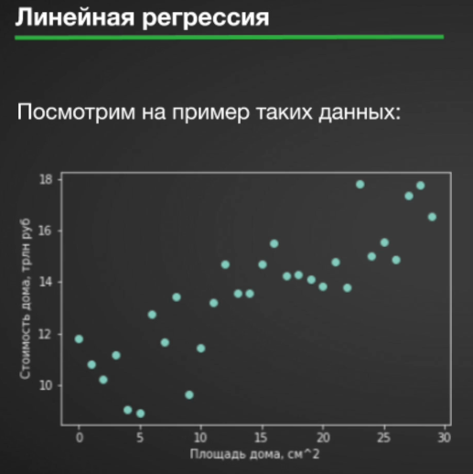

В общем виде линейная модель будет выглядеть так:

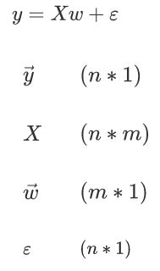

Ошибки в линейной регрессии
Есть несколько способов посчитать ошибку, один из них — средняя квадратичная ошибка (mean squared error, MSE). Если — набор значений зависимой переменной, которые вернула линейная модель, y — набор истинных значений зависимой переменной, то MSE считается как:

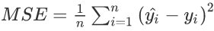, где n — количество предсказанных значений.

В общем виде:
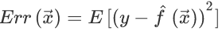

Разложение ошибки на Bias и Variance

Раскроем ошибку:
Посмотрим отдельно на некоторые члены этого выражения:
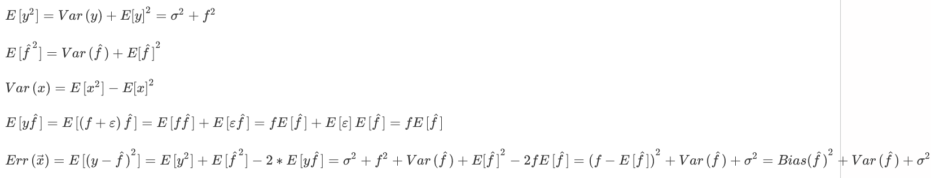

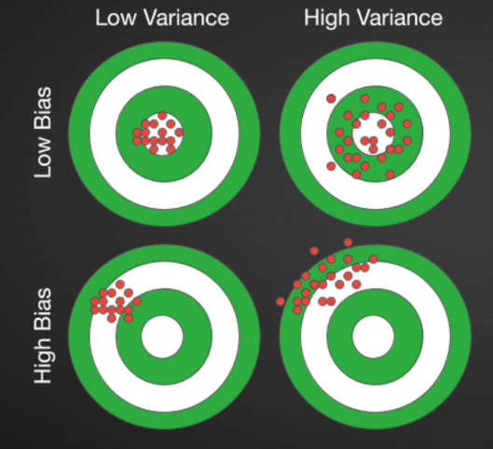



Как правило, при увеличении сложности модели увеличивается дисперсия (разброс) оценки, но уменьшается смещение. Если модель слабая, то она не в состоянии выучить закономерность, в результате выучивается что-то другое, смещённое относительно правильного решения.

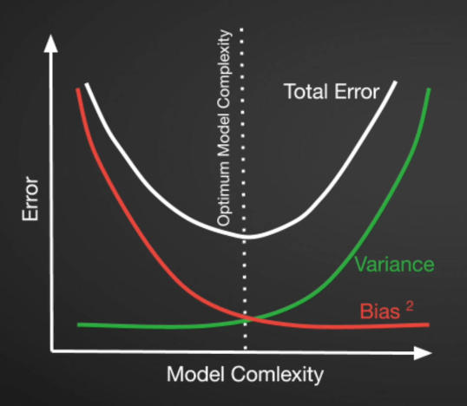

Поиск прямой
Мы имеем уравнение X β = y, где X — прямоугольная матрица размера m на n, причём m>n — число строк матрицы больше количества искомых переменных. Для нахождения оптимальных весов β можно минимизировать модуль разницы между y и X β.

При минимизации могут возникнуть проблемы, так как у функции модуля нет производной в нуле, поэтому будем оптимизировать квадрат такой разницы:
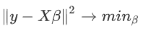
Решение для такой задачи можно получить в виде уравнения (МНК):
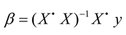 .
Из-за проблем предыдущего метода на практике можно использовать метод оптимизации — градиентный спуск. То, что мы оптимизируем, выглядит так:
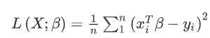
Теперь посчитаем градиент:
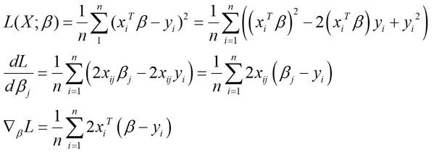
Изменим значения параметров на каждом шаге оптимизации в соответствии с формулой градиентного спуска:
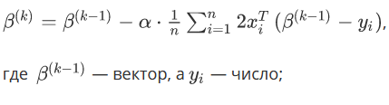

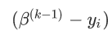 — означает вычитание почленно y_{i} из всех компонент вектора β^{(k-1)}

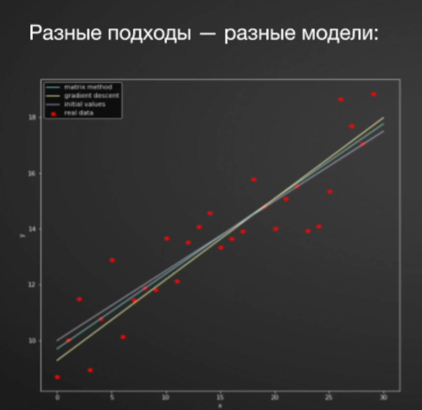

Коэффициент детерминации
R² — это доля дисперсии зависимой переменной, объясняемая рассматриваемой моделью зависимости. Коэффициент можно рассматривать как универсальную меру зависимости одной случайной величины от множества других.
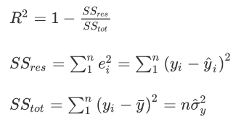
Интерпретация

Коэффициент детерминации принимает значения от 0 до 1.
Для приемлемых моделей коэффициент должен быть не меньше 50%.
Модели с коэффициентом детерминации выше 80% можно признать достаточно хорошими.
Коэффициент может быть отрицательным, это говорит о крайней неадекватности модели: простое среднее приближает лучше.

Линейная регрессия. Практика №1
Импортируем нужные данные:
import numpy as np
import pandas as pd
from sklearn.datasets import load_boston
from sklearn.metrics import mean_squared_error, f1_score, accuracy_score, roc_curve, roc_auc_score
from sklearn.model_selection import train_test_split

from matplotlib import pyplot as plt
Загрузим датасет про цены на дома в Бостоне и посмотрим описание данных, нам нужно предсказать медиану цены жилья в 506 районах. Некоторые признаки у нас уже посчитаны.
Для реализации будем использовать матричные операции:
Из данного следует выражение для как:
Подготавливаем данные и вычисляем параметр :
X, y = data['data'], data['target']

X = np.hstack([np.ones(X.shape[0])[:, np.newaxis], X])

theta = linreg_linear(X, y)
Сделаем предсказание и посчитаем метрики:
y_pred = X.dot(theta)

def print_regression_metrics(y_true, y_pred):
mse = mean_squared_error(y_true, y_pred)
rmse = np.sqrt(mse)
print(f'MSE = {mse:.2f}, RMSE = {rmse:.2f}')
Посчитать значение ошибок MSE и RMSE для тренировочных данных:
print_regression_metrics(y, y_pred)
В чём проблема такого подхода? Мы обучили модель на неких данных и на них же посчитали метрики, обычно же выборку делят на обучающую и валидационную. Давайте разобьём выборку на train/valid, вычислим , сделаем предсказания и посчитаем ошибки MSE и RMSE:
X_train, X_valid, y_train, y_valid = train_test_split(X, y, test_size=0.2)
theta = linreg_linear(X_train, y_train)
y_pred = X_valid.dot(theta)
y_train_pred = X_train.dot(theta)
В итоге тренировочная выборка дала лучший результат, чем был, а валидационная, наоборот. Это значит, что модель значительно переобучилась.
Построим классификатор с помощью методов оптимизации. Воспользуемся функцией ошибки среднего квадратичного:
В случае линейной регрессии представляется как:

Возьмём первый вариант представления функции ошибки и посчитаем её градиент по параметру , предварительно переименовав в :

Реализуем функцию вычисления градиента функции и шаг градиентного спуска:
def calc_mse_gradient(X, y, theta):
n = X.shape[0]
grad = 1. / n * X.transpose().dot(X.dot(theta) - y)

return grad

def gradient_step(theta, theta_grad, alpha):
return theta - alpha * theta_grad
Сделаем процедуру оптимизации:
def optimize(X, y, grad_func, start_theta, alpha, n_iters):
theta = start_theta.copy()

for i in range(n_iters):
theta_grad = grad_func(X, y, theta)
theta = gradient_step(theta, theta_grad, alpha)

return theta
Оптимизируем параметр линейной регрессии на всех данных:
theta = optimize(X, y, calc_mse_gradient, np.ones(m), 0.001, 100)
Градиент получился очень большое, у нас вышло переполнение и выдала значения nan. Для того, чтобы это избежать, нужно применить стандартную нормализацию:
X, y = data['data'], data['target']
X = (X - X.mean(axis=0)) / X.std(axis=0)
Оптимизируем на новых данных:
theta = optimize(X, y, calc_mse_gradient, np.ones(m), 0.01, 5000)
Сделаем предсказание, посчитаем значение ошибок:
y_pred = X.dot(theta)

print_regression_metrics(y, y_pred)
Разобьём выборку на train/valid, оптимизируем , сделаем предсказания и посчитаем ошибки MSE и RMSE:
X_train, X_valid, y_train, y_valid = train_test_split(X, y, test_size=0.2)
theta = optimize(X_train, y_train, calc_mse_gradient, np.ones(m), 0.01, 5000)
y_pred = X_valid.dot(theta)

print_regression_metrics(y_valid, y_pred)

Линейная регрессия. Практика №2

Сравним, как по времени работают матричные операции и градиентный спуск. Импортируем данные:
import numpy as np
import pandas as pd
from sklearn.datasets import load_boston
from sklearn.metrics import mean_squared_error, f1_score, accuracy_score, roc_curve, roc_auc_score
from sklearn.model_selection import train_test_split

from matplotlib import pyplot as plt
Переносим функции, которые использовали в прошлый раз:
def print_regression_metrics(y_true, y_pred):
mse = mean_squared_error(y_true, y_pred)
rmse = np.sqrt(mse)
print(f'MSE = {mse:.2f}, RMSE = {rmse:.2f}')

def prepare_boston_data():
data = load_boston()
X, y = data['data'], data['target']
# Нормализовать даннные с помощью стандартной нормализации
X = (X - X.mean(axis=0)) / X.std(axis=0)
# Добавить фиктивный столбец единиц (bias линейной модели)
X = np.hstack([np.ones(X.shape[0])[:, np.newaxis], X])

return X, y
from matplotlib import pyplot as plt
Обернём написанную нами линейную регрессию методом матричных операций в класс:
class LinRegAlgebra():
def __init__(self):
self.theta = None

def fit(self, X, y):
self.theta = np.linalg.inv(X.transpose().dot(X)).dot(X.transpose()).dot(y)

def predict(self, X):
return X.dot(self.theta)
Градиентный спуск тоже обернём в класс:
class RegOptimizer():
def __init__(self, alpha, n_iters):
self.theta = None
self._alpha = alpha
self._n_iters = n_iters

def gradient_step(self, theta, theta_grad):
return theta - self._alpha * theta_grad

def grad_func(self, X, y, theta):
raise NotImplementedError()

def optimize(self, X, y, start_theta, n_iters):
theta = start_theta.copy()

for i in range(n_iters):
theta_grad = self.grad_func(X, y, theta)
theta = self.gradient_step(theta, theta_grad)

return theta

def fit(self, X, y):
m = X.shape[1]
start_theta = np.ones(m)
self.theta = self.optimize(X, y, start_theta, self._n_iters)

def predict(self, X):
raise NotImplementedError()
Реализуем функцию grad_func(), которая возвращает градиент, и predict():
class LinReg(RegOptimizer):
def grad_func(self, X, y, theta):
n = X.shape[0]
grad = 1. / n * X.transpose().dot(X.dot(theta) - y)

return grad

def predict(self, X):
if self.theta is None:
raise Exception('You should train the model first')

y_pred = X.dot(self.theta)

return y_pred
В результат мы выявили, что реализация на матричных операциях опережает реализацию на градиентном спуске в 500 раз. В каких случаях версия с градентным спуском предпочтительнее:
  - Градиентный спуск работает быстрее матриц с большим количеством признаков. Основная по сложности операция — нахождение обратной матрицы
  - .
  - Нахождение обратной матрицы может потребовать больше оперативной памяти, что иногда является не приемлемым.
  - Матричные операции могут проигрывать при небольших объемах данных, но при плохой параллельной реализации или недостаточных ресурсах.
  - Градиентный спуск может быть усовершенствован до стохастического градиентного спуска, при котором данные для оптимизации подгружаются небольшими наборами, что уменьшает требования по памяти.
  - В некоторых случаях алгебраический способ решения не будет работать из-за невозможности найти обратную матрицу.
Рассмотрим также, как превращать линейную модель в нелинейную. Нелинейные зависимости в данных встречаются намного чаще линейных.
Напишем функцию, добавив два новых примера:
def prepare_boston_data_new():
data = load_boston()
X, y = data['data'], data['target']

X = np.hstack([X, np.sqrt(X[:, 5:6]), X[:, 6:7] ** 3])

# Нормализовать даннные с помощью стандартной нормализации
X = (X - X.mean(axis=0)) / X.std(axis=0)
# Добавить фиктивный столбец единиц (bias линейной модели)
X = np.hstack([np.ones(X.shape[0])[:, np.newaxis], X])

return X, y
Проделаем нужные операции:
def train_validate(X, y):
# Разбить данные на train/valid
X_train, X_valid, y_train, y_valid = train_test_split(X, y, test_size=0.2, shuffle=True, random_state=1)

# Создать и обучить линейную регрессию
linreg_alg = LinRegAlgebra()
linreg_alg.fit(X_train, y_train)

# Сделать предсказания по валидционной выборке
y_pred = linreg_alg.predict(X_valid)

# Посчитать значение ошибок MSE и RMSE для валидационных данных
print_regression_metrics(y_valid, y_pred)
В результате мы получим улучшение точности предсказаний на 40%, добавив пару нелинейных признаков в имеющимся. Результат можно продолжить улучшать.

Логистическая регрессия
Рассмотрим задачу классификации:
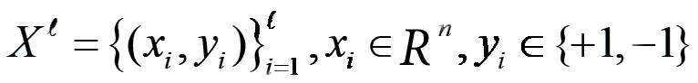
Применим для решения разделяющий классификатор:
Квадратные скобки – индикаторная функция 1 – событие истинное; 0 – ложное.
- w — параметры модели, веса.
- g(x, w) — разделяющая (дискриминантная) функция.
- g(x, w) = 0 — уравнение разделяющей поверхности.
Отступ (margin) объекта:
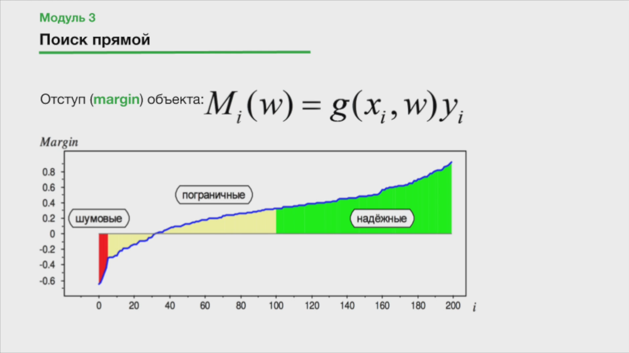
Один из самых простых линейных классификаторов получается на основе линейной регрессии:
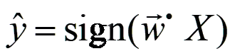
– разделяющая плоскость (линейная разделяющая поверхность, линейная регрессия)
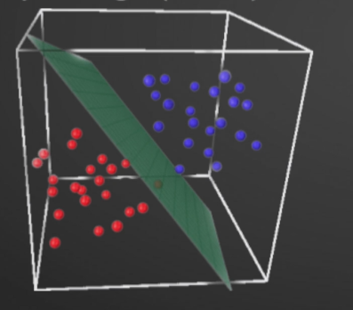

Основная идея линейного классификатора заключается в том, что признаковое пространство может быть разделено гиперплоскостью на два полупространства, в каждом из которых прогнозируется одно из двух значений целевого класса. Если это можно сделать без ошибок, то обучающая выборка называется линейно разделимой.
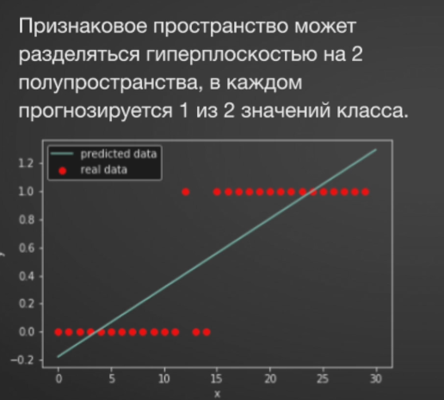

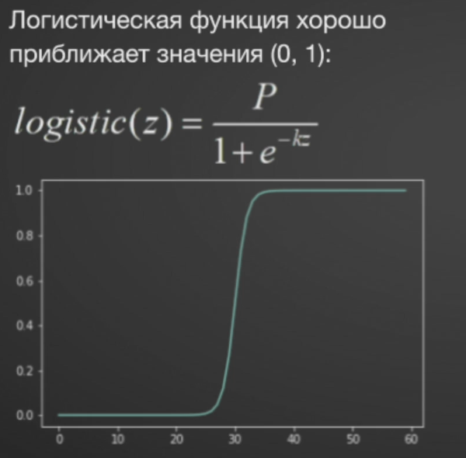
На практике мы используем частный случай логистической функции — сигмоида:
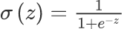
Сигмоида принимает значения от 0 до 1. В контексте классификации это значение можно трактовать как вероятность того, что объект принадлежит одному из двух классов. Тогда уравнение сигмоиды для задачи логистической регрессии будет выглядеть так:
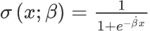
Для нахождения оптимального значения параметров нужно решить следующую задачу оптимизации:
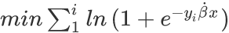
Решать её можно градиентным спуском.

Когда мы получаем на выходе модели нули и единицы, мы можем использовать обычные метрики для классификации — accuracy, f1-score и другие. Если мы хотим посчитать ошибку для вероятностей, которые возвращает сигмоида, можно воспользоваться logloss:
То же самое для нескольких классов:
- — бинарная переменная. 1 — если пример i имеет класс j, иначе равно 0.
- — вероятность того, что пример i имеет класс j, берётся из модели.

Softmax — обобщение сигмоиды для многомерного случая. Функция преобразует вектор z размерности в вектор той же размерности, где каждая координата полученного вектора представлена вещественным числом в интервале [0,1] и сумма координат равна 1.
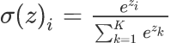

Практика
Реализуем логистическую регрессию. Начнём с импорта библиотеки:
import numpy as np
import pandas as pd
from sklearn.datasets import load_boston
from sklearn.metrics import mean_squared_error, f1_score, accuracy_score, roc_curve, roc_auc_score
from sklearn.model_selection import train_test_split

from matplotlib import pyplot as plt
В случае с логистической регрессией мы можем использовать только градиентный спуск, так как нет явного матричного способа найти оптимальные коэффициенты. В качестве функции потерь будем использовать бинарную кросс-энтропию, Log Loss. Она записывается так:
Градиент ошибки:
Будем использовать другой датасет с задачей классификации, нужно определить зарплату меньше и больше определённого значения. Убираем в данных лишние признаки, конвертируем целевой столбец в бинарные значения и нормализуем данные.
Реализуем функцию sigmoid и функцию, вычисляющую градиент бинарной кросс-энтропии:
def sigmoid(X, theta):
return 1. / (1. + np.exp(-X.dot(theta)))

def calc_binary_cross_entropy_grad(X, y, theta):
n = X.shape[0]
grad = 1. / n * X.transpose().dot(sigmoid(X, theta) - y)

return grad

def gradient_step(theta, theta_grad, alpha):
return theta - alpha * theta_grad
def optimize(X, y, grad_func, start_theta, alpha, n_iters):
theta = start_theta.copy()

for i in range(n_iters):
theta_grad = grad_func(X, y, theta)
theta = gradient_step(theta, theta_grad, alpha)

return theta
Сделаем предсказания на тренировочной выборке и посчитаем значение метрики accuracy и F1-score:
y_pred = sigmoid(X, theta) > 0.5
print_logisitc_metrics(y, y_pred)
Мы уже знаем, что этой выборке нельзя доверять, поэтому разбиваем данные и оптимизируем:
X_train, X_valid, y_train, y_valid = train_test_split(X, y, test_size=0.2)
theta = optimize(X_train, y_train, calc_binary_cross_entropy_grad, np.ones(m), 1., 300)
y_pred = sigmoid(X_valid, theta) > 0.5

print_logisitc_metrics(y_valid, y_pred)
Результат практически тот же. Отрисуем ROC кривую, посчитаем её значения и значение площади под кривой AUC.
Для борьбы с переобучением добавим регуляризацию. Обернём линейную регрессию в класс:
class RegOptimizer():
def __init__(self, alpha, n_iters):
self.theta = None
self._alpha = alpha
self._n_iters = n_iters

def gradient_step(self, theta, theta_grad):
return theta - self._alpha * theta_grad

def grad_func(self, X, y, theta):
raise NotImplementedError()

def optimize(self, X, y, start_theta, n_iters):
theta = start_theta.copy()

for _ in range(n_iters):
theta_grad = self.grad_func(X, y, theta)
theta = self.gradient_step(theta, theta_grad)

return theta

def fit(self, X, y):
m = X.shape[1]
start_theta = np.ones(m)
self.theta = self.optimize(X, y, start_theta, self._n_iters)

def predict(self, X):
raise NotImplementedError()
Проделаем ту же операцию с логистичекой регрессией:
class LogReg(RegOptimizer):
def sigmoid(self, X, theta):
return 1. / (1. + np.exp(-X.dot(theta)))

def grad_func(self, X, y, theta):
n = X.shape[0]
grad = 1. / n * X.transpose().dot(self.sigmoid(X, theta) - y)

return grad

def predict_proba(self, X):
return self.sigmoid(X, self.theta)

def predict(self, X):
if self.theta is None:
raise Exception('You should train the model first')

y_pred = self.predict_proba(X) > 0.5

return y_pred
Избавлимся от лишних признаков, нормализуем данные. С переобучением боремся с помощью регуляризации.
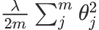
После добавления регуляризации функция ошибки линейной регрессии будет выглядеть так:
А её градиент по параметру :
Функция ошибки для логистической регрессии в случае бинарной классификации с регуляризатором записывается так:
Так мы сможем избежать переобучения, часто это уже реализуется в библиотеках, но нужно понимать, как это всё работает.

